Milí študenti, ponúkame Vám možnosť štúdia na JLFUK v odbore
Univerzita Komenského Jesseniova lekárska fakulta
Ústav nelekárskych študijných programov

odbor: Pôrodná asistencia
pôrodná asistencia, ktorý sa otvára aj v akademickom roku 2013/2014
➢ bakalársky študijný program – denná forma štúdia – 3 roky
➢ možnosť ďalšieho vzdelávania v magisterskom štúdiu
➢ bližšie informácie na http://www.jfmed.uniba.sk
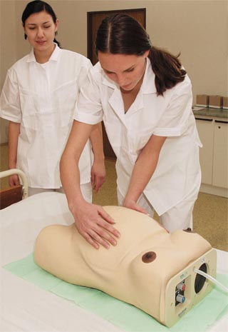
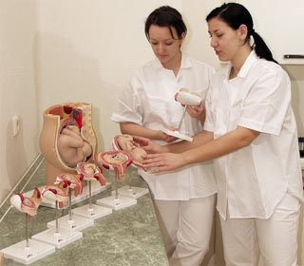

➢Teoretická a laboratórna výučba prebieha v moderne vybavených
učebniach
➢ Praktická výučba prebieha v moderných priestoroch Gynekologicko –
pôrodníckej kliniky UK JLF a UNM
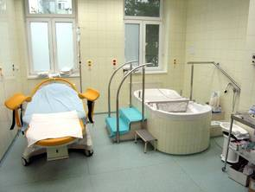
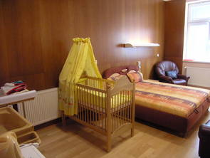

absolventom odboru Pôrodná asistencia pre prípravu regulovaného povolania je v rámci platnej legislatívy zabezpečené automatické uznanie diplomu v krajinách EÚ

Ďalšie informácie o štúdiu na JLFUK v Martine nájdete na: http://www.jfmed.uniba.sk alebo http://www.jfmed.uniba.sk/index.php?id=2049

